MAT 7. RAZRED (petek, 24. 4. 2020)

Rešitve nalog: SDZ (4. del), str. 109/ 9 (a, b, c)
str. 110/ 10

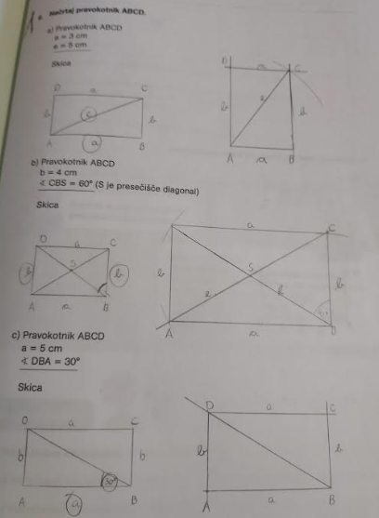

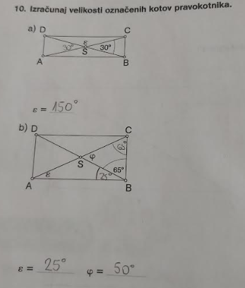

OBRAVNAVA NOVE UČNE SNOVI: VRSTE IN NAČRTOVANJE PARALELOGRAMOV - KVADRAT

Danes boš ponovil/a lastnosti KVADRATA.

KVADRAT je ENAKOSTRANIČNI in PRAVOKOTNI paralelogram.
LASTNOSTI KVADRAT:
- je paralelogram in ima vse njegove lastnosti,
- je pravokotnik in romb in ima vse njune lastnosti,
- vsi njegovi notranji koti so pravi,
- diagonali sta skladni in se sekata pravokotno (označimo ju s črko d),
- je osno someren lik (ima štiri somernice, dve sta pravokotni na nasprotni stranici in ju razpolavljata, drugi dve somernici sta nosilki diagonal),
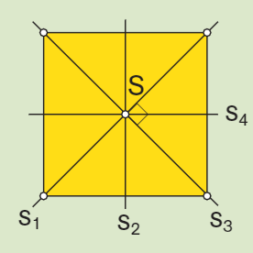
- je središčno someren lik (središče somernosti je presečišče diagonal),
- lahko mu očrtamo in včrtamo krožnico.
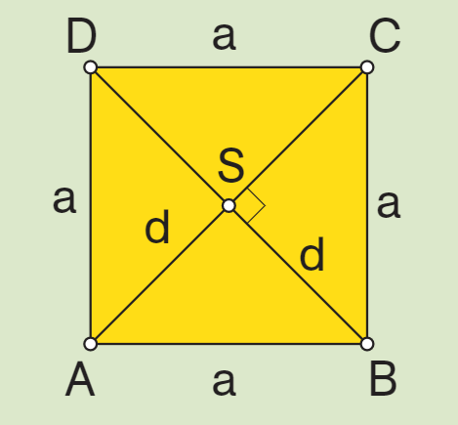

Reši naslednje naloge v SDZ (4. del), str. 112/ 13, 15
str. 114/ 21 (a, b)

